第二章 颗粒接触模型
在风沙电模拟中，无论是沙粒床的生成，还是跃移沙粒在空中运动以及跃移沙粒返回沙床表面，都涉及到大量的沙粒间接触。沙粒受到其他沙粒的作用力以及导致的接触点/面变形，不仅决定着沙粒的运动，而且也决定着沙粒间能量以及电量的交换。因此沙粒间的接触对于准确模拟风沙电是最为基础，也是模拟的第一步工作。沙粒间接触过程的接触力和接触变形的依赖关系通过接触模型来揭示。因此本章首先介绍已有的球形颗粒接触模型，并比较模型的差异，然后计算不同碰撞速度以及不同颗粒尺度下两颗粒的碰撞电量，通过与实验结果的对比，选择本论文对风沙电数值模拟的颗粒接触模型。

两球形颗粒接触模型
颗粒接触是一种相当普遍的现象，从几微米的粉粒和黏粒到几米的巨石都存在接触现象。针对不同大小的颗粒以及不同材料的颗粒，描述颗粒间接触力-接触变形的模型也不尽相同。颗粒间的接触力分为法向力和切向力。一般对于有粘性颗粒，颗粒间的法向接触力的颗粒接触情况用Johnson-Kendall-Roberts（JKR）接触理论、Derjaguin-Muller-Toporov（DMT）接触理论、Bradley接触理论等描述；对于无粘性或者不考虑粘性的颗粒间接触用Hertz接触模型来描述法向接触力。对于颗粒间切向接触力计算，则大都选用Mindlin-Deresiewicz（MD）接触理论和Savkoor-Briggs接触理论两种，前者适用于非黏连作用的颗粒接触，后者适用于有黏连作用的颗粒接触。这些理论完整地描述了颗粒接触的各种情况，其理论严密准确，但是求解过程却相当烦琐。因此，不是在进行颗粒接触理论研究的情况下科研工作者们大都采用软球模型和硬球模型来对此进行简化处理。这两种模型分别适用于不同的颗粒接触情况，其中硬球模型主要针对颗粒接触过程不太重要的研究领域，而软球模型则详细考虑了颗粒的接触过程。由此可知，软球模型可以用来模拟风沙运动中的密集沙粒运动。
自从Cundall和Strack 首次采用软球模型对颗粒接触力简化处理以来，使用离散单元建模对颗粒流模拟的方法已经广泛用于多种学科，包括工业系统、地球物理和天体物理等。此后，随着软球模型的逐步完善及数值计算效率的不断提高，离散单元法法已经成为颗粒系统的各种复杂运动及多相颗粒运动规律研究的有力工具，它以成本低廉、操作方便及结果可靠成为颗粒系统研究领域的重要法宝。现有的软球模型中以描述正碰撞能量耗散的方法为区别，可以分为两类：粘弹性模型和弹塑性模型。在粘弹性模型中，非弹性碰撞中的能量耗散通常被认为是等效缓冲器在阻尼方面引起的能量耗散，弹塑性模型则通过碰撞中存在的塑性变形来描述能量耗散。通常，这些模型中的大多数需要一些不能直接测量的输入参数（如弹簧常数和阻尼器系数等）。根据两个球体之间碰撞的实验数据，Stevens和Hrenya通过比较七种软球模型的模拟结果与实验数据的吻合度来研究它们的适用性。他研究发现这些模型中没有一个可以完全预测两球体的碰撞行为。例如，基于赫兹弹性接触的模型只能描述完全弹性碰撞，而线性弹簧模型或粘弹性模型在完全塑性碰撞中会给出一些荒谬的结果。事实上，几乎所有的粘弹性模型都无法对完全塑性碰撞作出合理的预测。在弹塑性模型中，加载既可以通过线性弹簧也可以通过与塑性变形相关联的非线性赫兹解来描述。很明显，线性弹簧与球体之间的任何力学变形无关，因此迄今尚未找到用碰撞球体的参数来确定弹簧系数的方法。Thornton提出的基于材料参数的赫兹弹性加载的弹塑性模型的预测结果有时与实验数据也显著不同。随后，2011年兰州大学的周又和教授基于这些理论模型，提出了一个新的软球正碰模型。该模型以颗粒的材料和几何参数为输入值，将颗粒碰撞描述为基于Hert接触的弹性加载和非线性塑性卸载两个过程，而且通过选取合适的恢复系数它可以模拟经典力学中的完全弹性、非弹性和完全塑性碰撞等行为。
目前在运用离散元方法在对风沙运动模拟中，常用的沙粒间接触模型为赫兹模型，Thornton模型和弹塑性（周）模型。接下来，我们介绍这三个模型，并分析各模型下的接触变形随相对碰速度、粒径比的变化，并与谢等的实验结果进行对比。

三种软球模型
软球模型把颗粒接触过程简化为如图2-1所示的简化过程，用计算简便又可以准确描述颗粒间弹性力与阻尼力的弹簧阻尼变形器来描述颗粒的接触过程。颗粒在惯性或外力作用下在点与颗粒接触，虚线表示开始接触时颗粒的位置。随着两颗粒相对运动，颗粒表面的变形达到一定程度并产生接触力，软球模型用颗粒的法向重叠量和切向位移来计算颗粒的接触力。
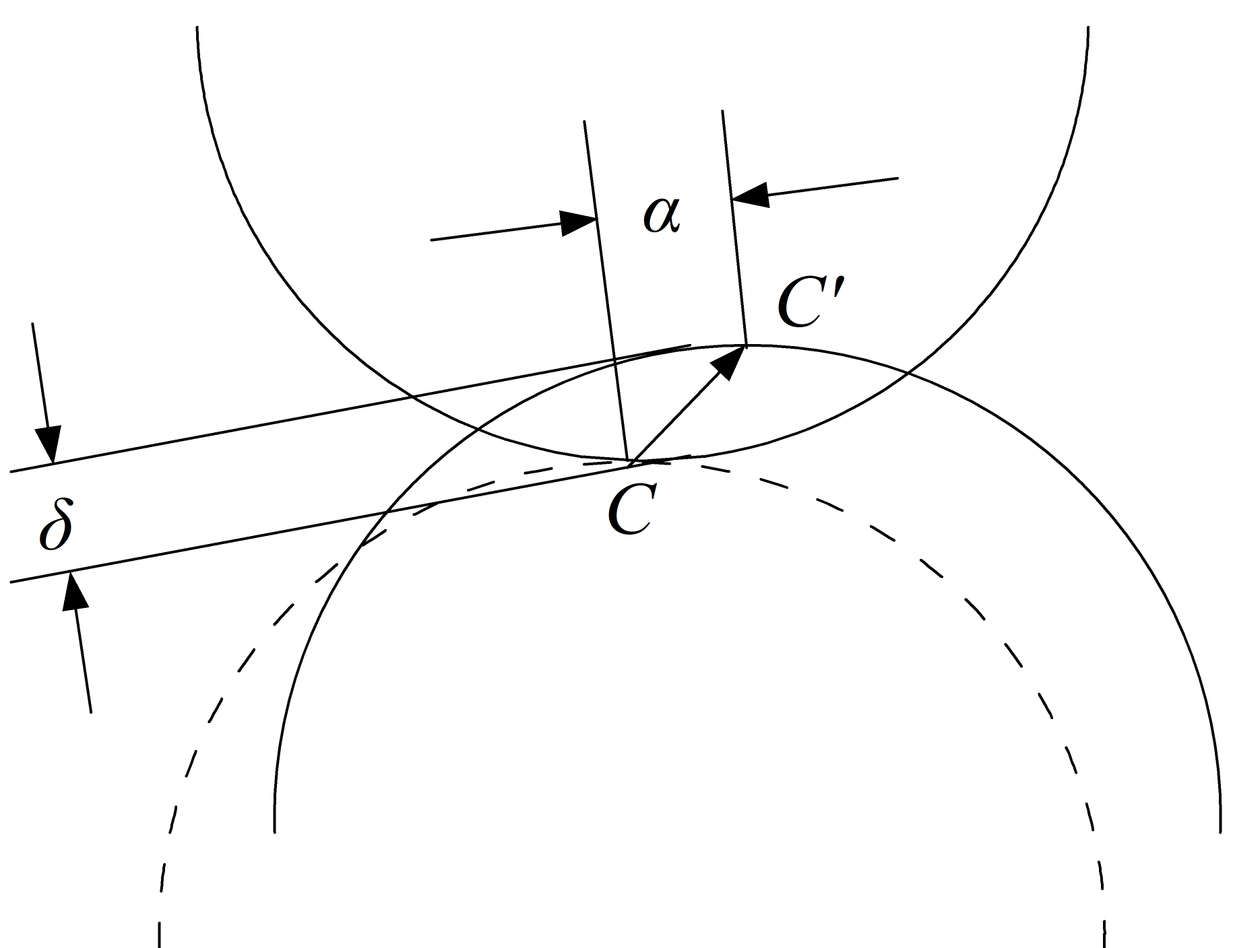
图2-1 两球形颗粒接触过程示意图。表示法向位移，表示切向位移，虚线是颗粒接触的初始位置。
软球模型对颗粒接触理论的简化及其机理如图2-2所示。由图可知，它图中将颗粒和颗粒间的接触过程抽象为各种直观、简单的相互作用（如弹簧、阻尼和摩擦）的合力作用。这不但使原本复杂的接触理论得以简化，同时又保留了一定的准确性。
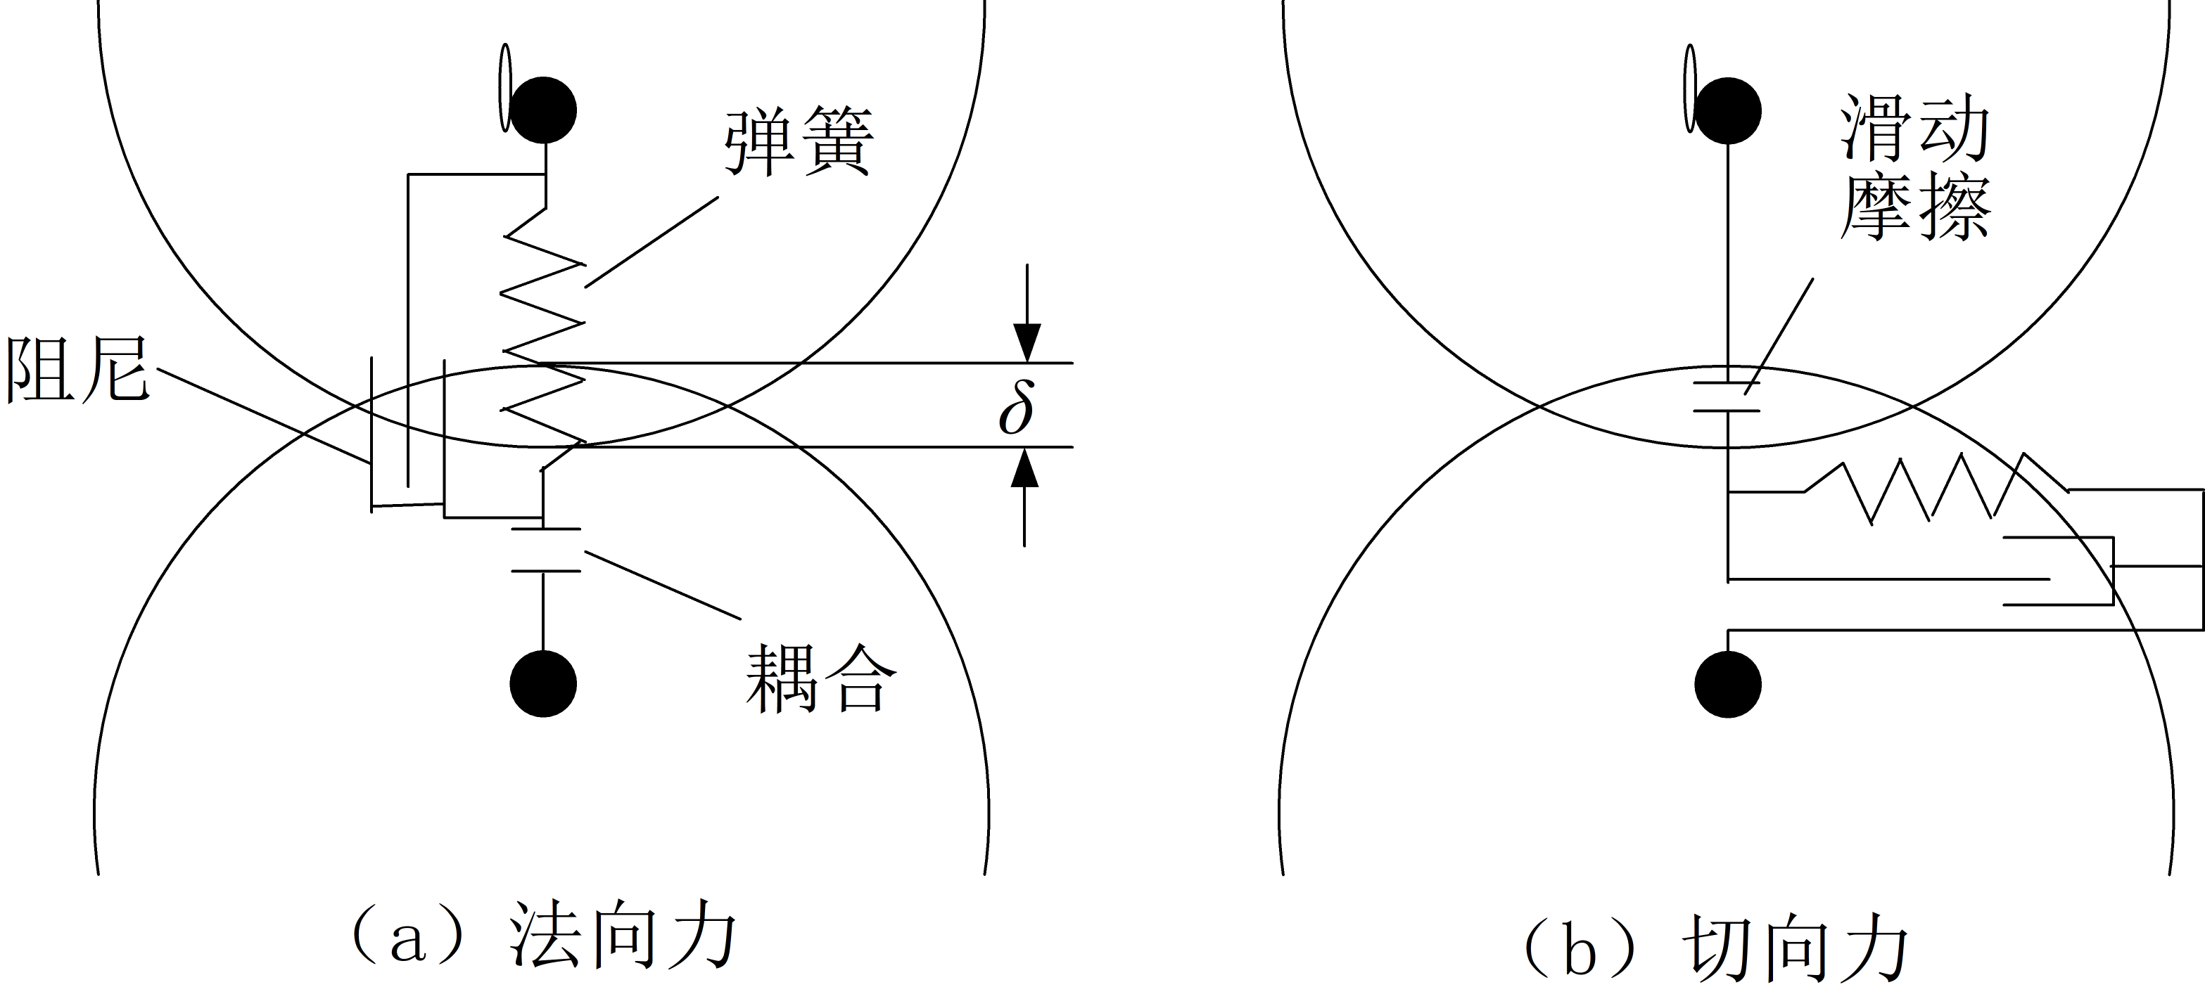
图2-2 软球模型对两球形颗粒接触理论简化图。
由图2-2可知，为弹性系数，为阻尼系数，法向力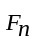是弹簧和法向阻尼器作用在颗粒的的弹性力和阻尼器的合力，如式（2.1）所示
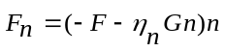 （2.1）
式中，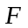是弹性力，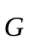是颗粒相对于颗粒的速度，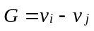，是从颗粒球心到颗粒球心的单位矢量，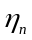是法向阻尼系数。
与式（2.1）类似，切向力表示为
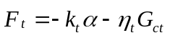 （2.2）
式中，和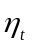是切向弹性系数和切向阻尼系数，是接触点的切向位移，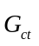是接触点的滑移速度，如式（2.3）所示
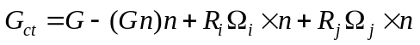 （2.3）
式中，和分别表示颗粒半径和颗粒角速度，分别代表颗粒和。
如果式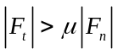成立，则颗粒发生滑动，切向力为
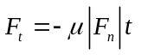 （2.4）
式中是静摩擦系数。切向单位矢量由下式确定
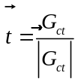 （2.5）
式（2.2）中的切向弹性系数的计算则由Mindlin-Deresiewicz理论确定
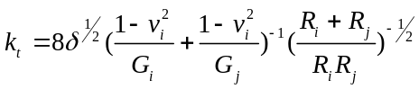 （2.6）
对于法向力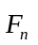中的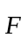，正是各种软球模型的不同之处。不同的模型给出不同的描述，所以以下内容我们对赫兹、周又和、Thronton三个模型中的弹性力的详细内容分别进行介绍。

赫兹模型
赫兹接触是不考虑颗粒间黏连的模型。如图2-1所示，半径分别为R1和R2的两球形颗粒发生弹性接触，法向重叠量为
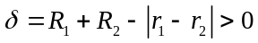 （2.7）
式中，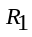和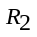是颗粒1和颗粒2的半径，和是颗粒1和颗粒2的球心位置矢量。颗粒间接触面为圆形，则接触半径为
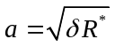 （2.8）
颗粒间法向力为
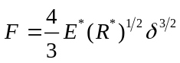 （2.9）
也可以表示为
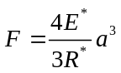 （2.10）
式中，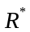和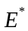分别为等效颗粒半径和等效弹性模量
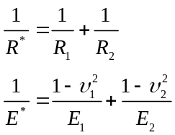 （2.11）
式中，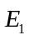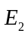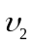分别为颗粒1和颗粒2的弹性模量和泊松比。
当两接触颗粒间重叠量增量为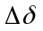时，法向力增量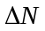由式（2.9）或式（2.10）得到
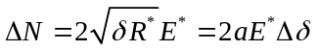 （2.12）

Thornton模型
Thornton将颗粒碰撞的压缩过程分为弹性压缩和线性塑性压缩两部分，卸载阶段则认为是弹性恢复阶段。取两接触颗粒，其接触的法向力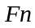如式（2.13）所示。
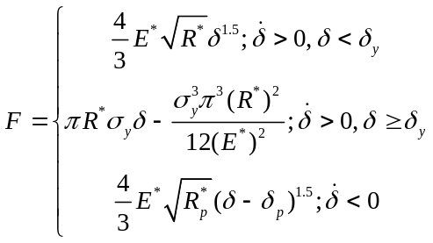 （2.13）
式中，和分别为等效半径和等效杨氏模量，如式（2.11）所示。表示两接触颗粒之间的相对变形。表示颗粒相对压缩速度，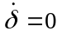表示弹性压缩阶段结束后开始塑性变形的临界条件，这时两颗粒的接触区中心的压应力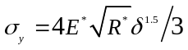恰好达到屈服应力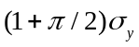，其中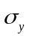表示材料的屈服强度。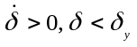表示赫兹压缩阶段，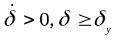表示线性塑性压缩阶段，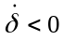表示类赫兹恢复阶段。其中颗粒塑性压缩的判定条件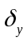可由材料的屈服强度和几何参数确定，如下式
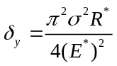 （2.14）
当然还可以通过临界相对速度来判定压缩部分是否有塑性变形，用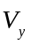表示临界压缩速度
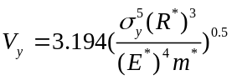 （2.15）
式中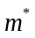表示两个接触颗粒的等效质量
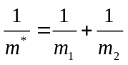 （2.16）
式中，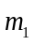和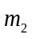分别表示两接触颗粒的质量。

弹塑性模型（周模型）
当两颗粒接触时的相对压缩速度大于临界速度时，压缩阶段就会存在弹塑性压缩阶段。这样两颗粒的动能被变为弹性势能和塑性变形两部分，弹性势能在恢复阶段被释放再次变化两球动能，而被塑性变形部分耗散的能量则不再被恢复。周模型将颗粒接触过程分为赫兹弹性加载和非线性塑性卸载两部分。取两接触颗粒，其接触的法向力如式（2.17）所示。
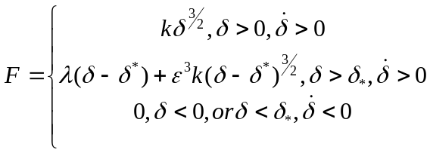 （2.17）
式中，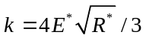是赫兹接触中的颗粒材料常数，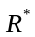和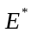是和等效颗粒半径和等效弹性模量，如式（2.11）所示。是两颗粒的压缩量，是相对压缩速度。式中，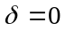表示压缩阶段的开始，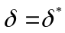表示卸载阶段的结束,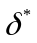表示两颗粒接触变形的非弹性压缩量。在压缩阶段和卸载阶段应用能量守恒定律有
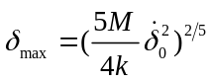 （2.18）
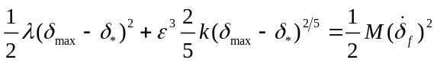 （2.19）
考虑到压缩阶段结束时卸载阶段开始时的力的连续性，即
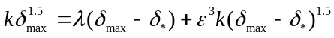 （2.20）
将式（2.18）代入式（2.19）和式（2.20），忽略未知量和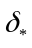，并引入残余位移的无量纲因子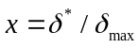，我们得到如下非线性方程
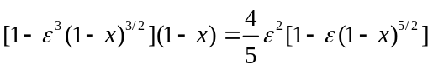 （2.21）
由上式可知，只要确定了材料的恢复系数就可以得到无量纲量。为了使用的方便性，可以和用其近似解来代替，如下式
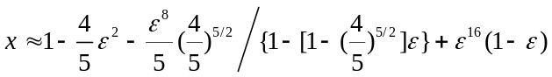 （2.22）
将上式代入式（2.20）可以得到
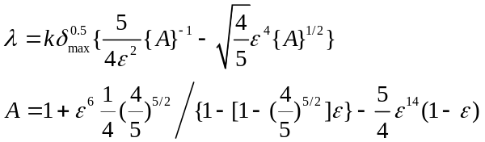 （2.23）
式中当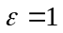时，有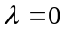，当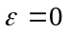时有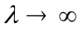。前者表示完全弹性碰撞，后者表示卸载过程是一条倾角为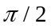的直线，也就是说这时有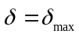。
由上述可知，弹塑性模型将加载过程考虑为完全弹性的赫兹压缩，而卸载过程会包含一部分塑性不可恢复变形；Thornton模型与弹塑性模型相反，它认为加载过程分为弹性与塑性两部分，卸载过程是赫兹弹性的；而赫兹模型则认为颗粒的完全弹性的。那么这三种模型对颗粒的接触过程的不同描述对颗粒的碰撞会有怎样的影响，对此我们开展了两球单次碰撞模拟。
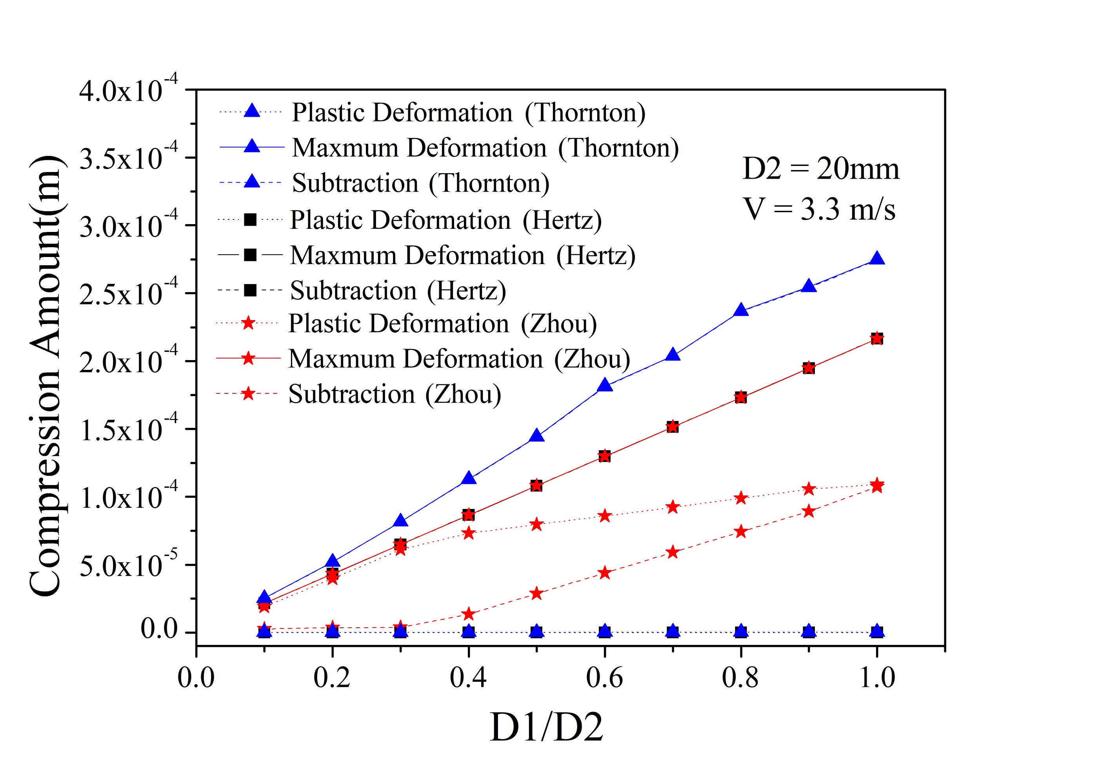
图2-3 两球形颗粒接触时的变形量随颗粒直径比的变化。实线表示最大变形量，虚线表示塑性变形量，点线为两者的差值，也即颗粒接触实际参与的变形量。
模拟参数如下：小球材料为PTFE，且弹性模量取值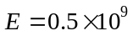，泊松比取值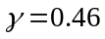，密度取值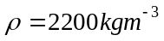；两球半径为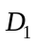和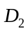，碰撞相对速度为。我们采用以上参数，模拟了三种接触模下小球的接触过程，并记录下相应的位移、速度和时间，并由模拟所得的位移、时间及颗粒的半径等量得到了如图2-3和图2-4的结果。图2-3表示接触变形量与直径比的关系，图2-4表示接触变形量与相对碰撞速度的关系。两图中三角形表示Thornton模型的结果，正方形表示Hertz模型的结果，五角形表示周模型的结果，且每种模型由实线、虚线、点线三种类型的线条分别表示两颗粒接触的最大变形量、塑性变形量和两者的差值。两图中周模型与赫兹模型的最大变形量相互重叠，这是由于周模型的加载过程与赫兹接触相同。由于赫兹模型没有塑性变形，所以赫兹模型中的实线与点线重合，虚线与重合。Thornton模型的实线与点线离的很近，这是因为Thornton模型的塑性变形量很小导致的，相比较，周模型的塑性变形要明显的多。此外，两图都显示Thronton模型给出的颗粒变形量最大，Hertz模型次之，周模型的最小，且随着直径比的增大，周模型与其它两种模型的差值越来越大。由图2-4还可得知三种模型的最大变形量随着相对碰撞速度都呈线性关系。故不同接触模型对颗粒接触过程中的接触面积的描述是不同的，而风沙电模拟中的颗粒接触带电量是由颗粒的接触面积决定的，那么哪种模型更适合于模拟风沙电中的颗粒接触带电呢？
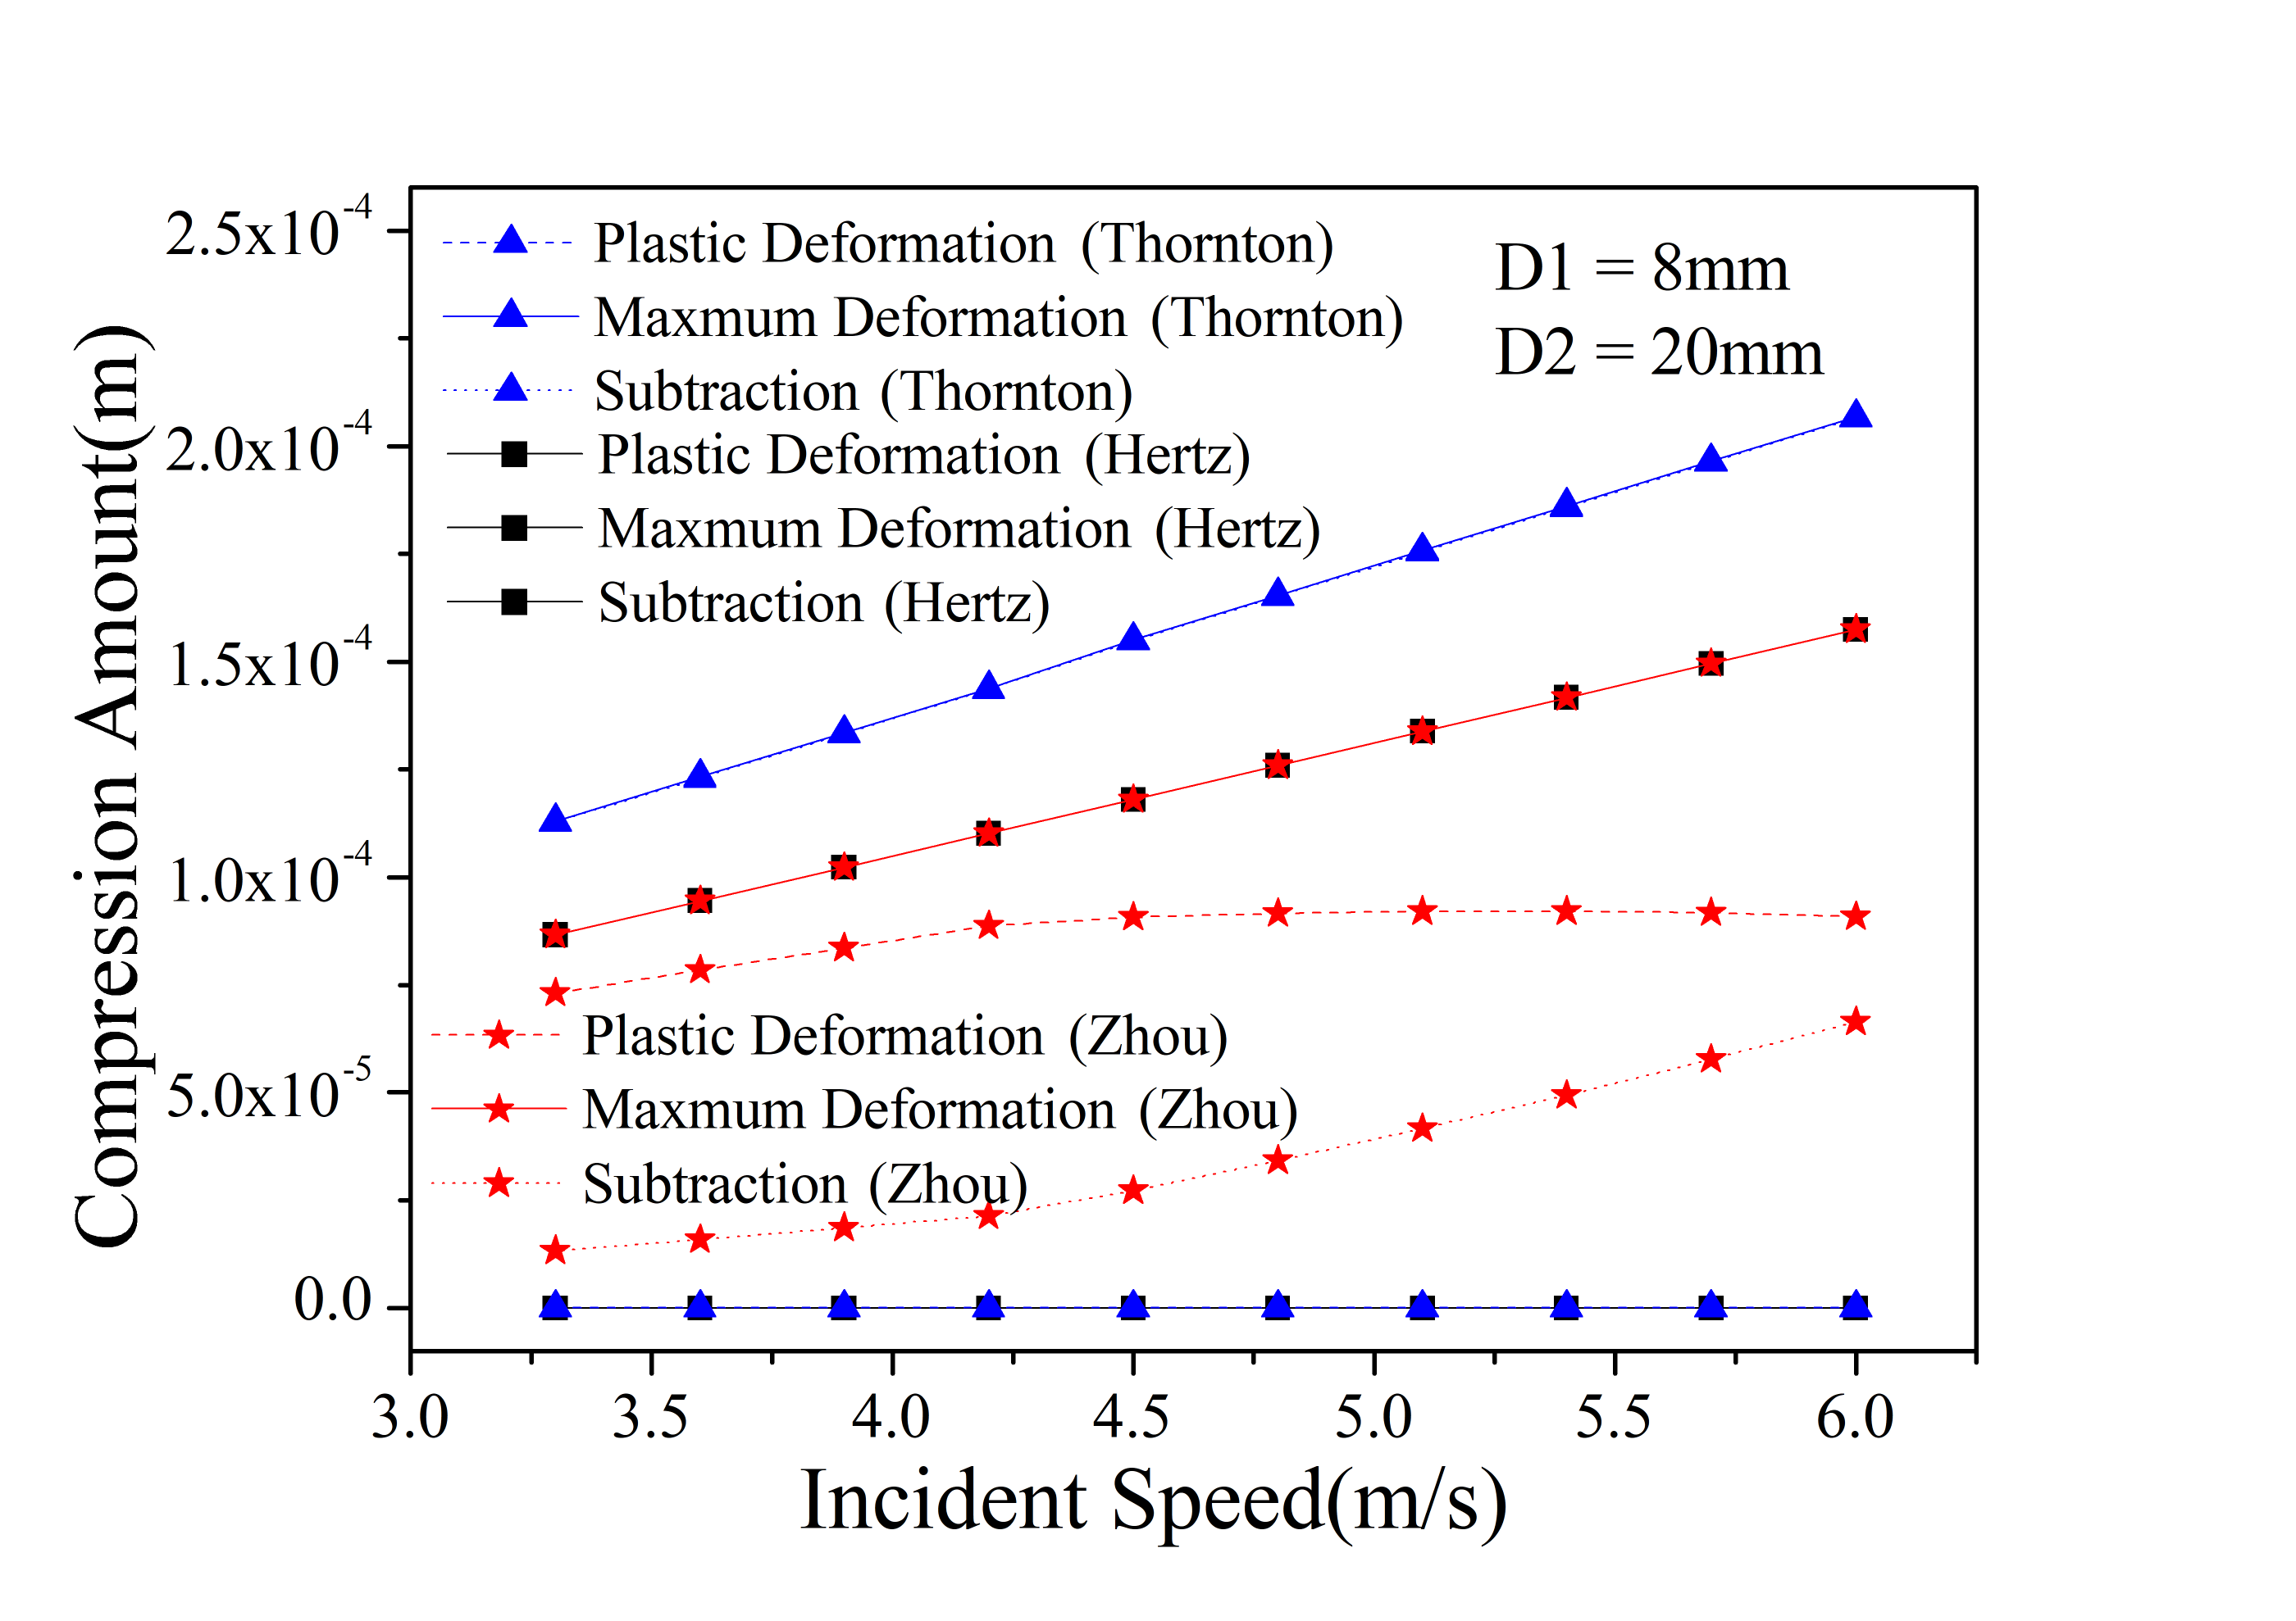
图2-4 两球形颗粒接触时的变形量随相对碰撞速度的变化。实线表示最大变形量，虚线表示塑性变形量，点线为两者的差值，也即颗粒接触实际参与的变形量。

数值模拟两球形颗粒碰撞带电
颗粒带电是一种常见的现象，而且研究单个颗粒的带电规律对解释风沙电及其它颗粒系统带电现象有重要的作用。谢等针对此开发了一种用于测量两个球体单一碰撞电量的仪器。该仪器由双球碰撞装置、碰撞电荷测量装置和粒子轨迹跟踪系统组成。该装置可以测量粒径范围是2-20mm的两球碰撞起电量；可以通过调节下落球的高度来控制两球碰撞速度；还可以控制实验的温、湿度环境。他们开展了一系列的实验，本章将选取其中一个实验的实验值作为对比标准，以此来验证这三个模型的适用性。模拟中的小球取与实验相同的材料（PTFE），其杨氏模量和泊松比为别取值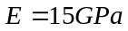和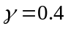。小球直径取值位于2-20mm之间。假设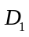为入射球，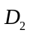为固定球，小球以3.8m/s的速度、以与铅直方向成微小角度下落与小球碰撞后带电，碰撞电的计算我们采用与文中相同的方法进行。虽然两小球不可能对心碰撞，但碰撞角度很小，而且这对各种模型对颗粒带电的计算的影响效果可以相互抵消，故此次模拟我们忽略了碰撞角度这个因素。则两球碰撞后，小球所带的电量为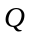，按下式计算
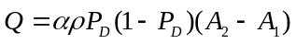 （2.24）
假定颗粒是单次且是首次碰撞，故上式中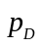都取与文中相同的值。其中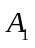和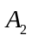表示两颗粒的参与接触面积。值得注意的是三个模型中，只有赫兹模型是完全弹性模型，认为颗粒没有塑性变形，所以赫兹模型下颗粒的参与接触面积就是两颗粒接触时的最大重叠量。而其它两种模型都存在塑性变形，所以接触区分为内部的圆形塑性区域和外部圆环形弹性区域，我们认为参与接触的面积只有外部圆环区域。
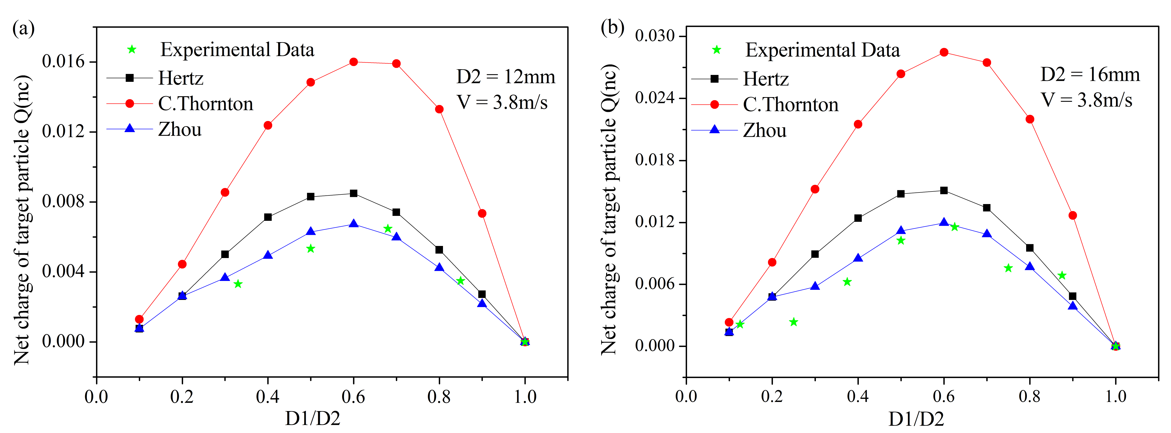
图2-5 固定小球带电量与实验数据的比较。圆点折线图为Thornton模型，方形折线图为Hertz模型，三角折线图为周模型，五角形为谢等的实验数据。
模拟与实验对比结果如图2-5、2-6所示。图2-5（a）、2-5（b）和2-6（a）分别表示固定小球D2直径为12mm、16mm和20mm时，不同直径的入射小球D1以3.8m/s的速度下落并与其碰撞弹开并测得的固定小球带电量。带点折线表示三种模型的模拟结果，其中圆点折线是Thornton模型，方形折线是Hertz模型，三角折线是周模型，青色的星星散点表示谢等的实验结果。这三辐图都有相同的趋势，即Thornton的模型给出的带电量偏大，Hertz模型的次之，周模型给出的带电量最小，且Thornton模型给出的结果远大于Hertz和弹塑性模型的结果。这与上一节图2-3、图2-4的理论模拟是一致的。这些图都反映出周模型对实验数据的预测结果最好，尤其是当固定小球小于20mm的情况下，周模型能很好地与实验数据对应。图2-6（b）给出固定小球直径为20mm，入射小球直径为8mm时，两球接触带电随相对碰撞速度的变化的预测结果与实验结果的比较。图2-6（b）给出与图2-5同样的结果，且随着相对碰撞速度的增大，Thornton模型预测结果与实验结果的偏差也呈现增大趋势。由上一小节可知，Thornton模型依赖于材料的屈服强度，但是有些材料并没有明显的屈服现象，且根据式（2.15）可知PTFE材料的屈服强度的取值直接影响其模拟结果，故我们采用赵等人 对PTFE材料屈服强度的实验结果，模拟了不同屈服强度取值下的两小球接触带电过程，并与周模型的模拟值、谢等的实验数据进行对比，如图2-7所示。由图可知，随着屈服强度的增大Thornton模型的预测值会递减并与实验结果接近，但是随着碰撞速度的增加，其预测值的增长速率较大。即，Thornton模型只适用于小碰撞速度、大屈服强度的情况，其适用性相对Hertz和周模型较差。此外，由图2-5和2-6可以发现Hertz模型与周模型的预测结果比较接近，但周模型对实验结果的预测更为精确，这是因为周模型在卸载阶段考虑了塑性变形，所以得到的碰撞接触面积会小，进而碰撞带电量会小。
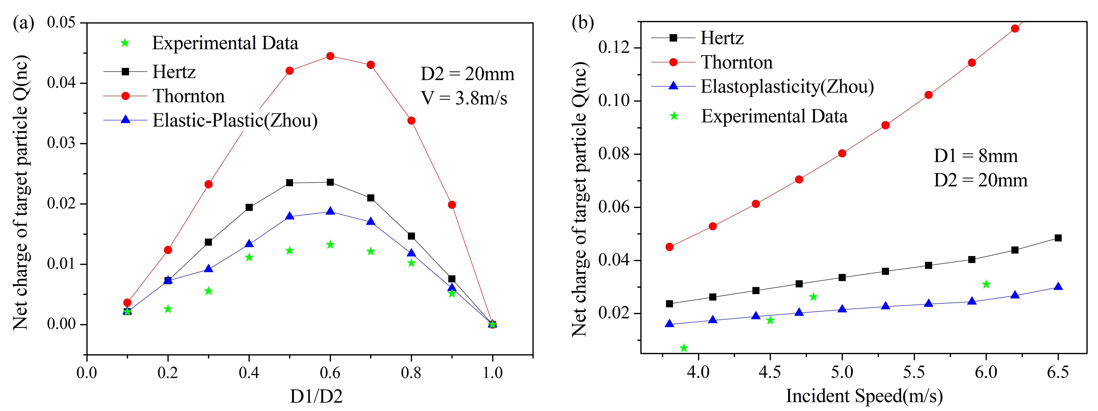
图2-6 固定小球带电量与实验数据的比较。圆点折线图为Thornton模型，方形折线图为Hertz模型，三角折线图为周模型，五角形为谢等的实验数据。
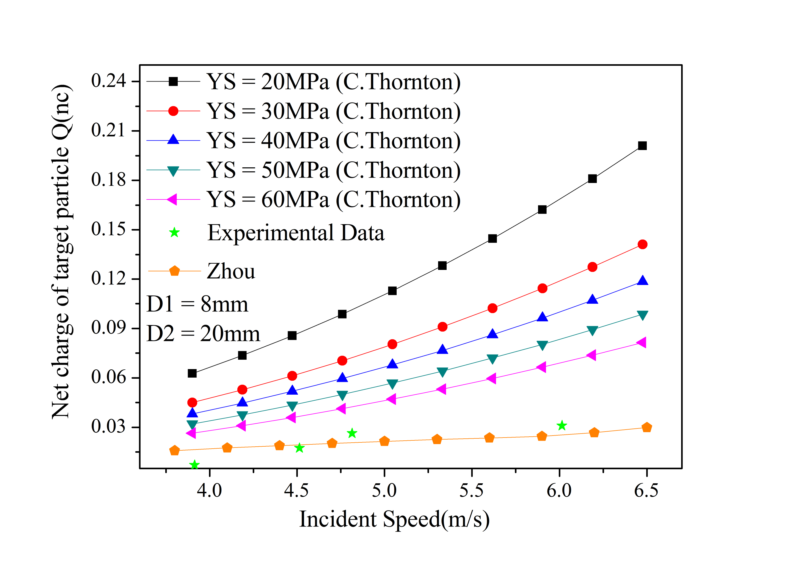
图2-7 采用Thornton 模型与周模型时固定小球带电量与实验数据的比较。D1=8mm，D2=20mm，入射速度为[3.8,6.5]m/s，五边形折线图为周模型，五角形为谢等的实验数据。YS(Yield Strength)表示PTFE材料的屈服强度。

结论
本章采用数值模拟的方法，将Hertz模型，周模型，Thornton模型分别对小球单次碰撞带电进行模拟预测，并与谢等的实验结果进行对比。结果表明，Thornton模型对颗粒屈服强度的依赖性比较大，而且随着碰撞速度的增大其预测值与实验结果偏差会增大，所以它适用于大屈服强度、小碰撞速度的情况；Hertz模型与周模型对实验数据的预测都比较好，且由于周模型考虑塑性变形所以对实验结果的预测更为精确。所以在颗粒碰撞模拟中可以考虑使用Hertz模型和周模型，而且在对接触面积、相对压缩量等量要求不严格的情况下可以用Hertz模型来简化数值模拟过程。

[1] K. Johnson, 徐秉业, 罗学富, 刘信声, 接触力学, in, 北京: 高等教育出版社, 1992.
[2] 孔祥安, 江晓禹, 金学松, 固体接触力学, in, 北京: 中国铁道出版社, 1999.
[3] K. Johnson, K. Kendall, A. Roberts, Surface energy and the contact of elastic solids, Proc. R. Soc. Lond. A, 324 (1971) 301-313.
[4] B.V. Derjaguin, V.M. Muller, Y.P. Toporov, Effect of contact deformations on the adhesion of particles, Journal of Colloid and interface science, 53 (1975) 314-326.
[5] V. Muller, B. Derjaguin, Y.P. Toporov, On two methods of calculation of the force of sticking of an elastic sphere to a rigid plane, Colloids and Surfaces, 7 (1983) 251-259.
[6] H. Hertz, Ueber den Druck des gesättigten Quecksilberdampfes, Annalen der Physik, 253 (1882) 193-200.
[7] D. Maugis, Adhesion of spheres: the JKR-DMT transition using a Dugdale model, Journal of colloid and interface science, 150 (1992) 243-269.
[8] A. Savkoor, G. Briggs, The effect of tangential force on the contact of elastic solids in adhesion, Proc. R. Soc. Lond. A, 356 (1977) 103-114.
[9] P.A. Cundall, O.D. Strack, A discrete numerical model for granular assemblies, geotechnique, 29 (1979) 47-65.
[10] A. Stevens, C. Hrenya, Comparison of soft-sphere models to measurements of collision properties during normal impacts, Powder Technology, 154 (2005) 99-109.
[11] G. Kuwabara, K. Kono, Restitution coefficient in a collision between two spheres, Japanese journal of applied physics, 26 (1987) 1230.
[12] C. Thornton, Coefficient of restitution for collinear collisions of elastic-perfectly plastic spheres, Journal of Applied Mechanics, 64 (1997) 383-386.
[13] S. McNamara, E. Falcon, Simulations of vibrated granular medium with impact-velocity-dependent restitution coefficient, Physical Review E, 71 (2005) 031302.
[14] N.V. Brilliantov, F. Spahn, J.-M. Hertzsch, T. Pöschel, Model for collisions in granular gases, Physical review E, 53 (1996) 5382.
[15] Y. Zhou, A theoretical model of collision between soft-spheres with Hertz elastic loading and nonlinear plastic unloading, Theoretical and Applied Mechanics Letters, 1 (2011).
[16] L. Xie, N. Bao, Y. Jiang, J. Zhou, Effect of humidity on contact electrification due to collision between spherical particles, AIP Advances, 6 (2016) 035117.
[17] L. Xie, G. Li, N. Bao, J. Zhou, Contact electrification by collision of homogenous particles, Journal of Applied Physics, 113 (2013) 184908.
[18] L. Xie, N. Bao, Y. Jiang, K. Han, J. Zhou, An instrument for charge measurement due to a single collision between two spherical particles, Review of Scientific Instruments, 87 (2016) 014705.
[19] 中国机械工程学会, 机械设计手册, 电子工业出版社, 2007.
[20] 赵鹏铎, 卢芳云, 李俊玲, 陈荣, 徐松林, 阳世清, 活性材料 PTFE/Al 动态压缩性能, 含能材料, 17 (2009) 459-462.

